中國科技大學106學年度第2學期體育室各項活動成果報告書
活動名稱  (工作項目) | 本校田徑、游泳、跆拳及羽球隊參加107年全國大專校院運動會磨練比賽經驗
校區/部別 | □臺北校區 ■新竹校區  ■日間部 □進修部、進修院/專
執行單位 | 體育室、觀管系
承辦人姓名 | 羅旭壯 |  | 分機 |  | 1318
活動日期 | □單日活動 年 月 日)； ■期間活動(107年 4月28日至 5月 2 日)
活動地點 | □ ■其他(地點名稱國立中央大學及各指定場地)
參加對象 | 竹觀四B吳聲均、竹視二B施見歡、北建四A丁于軒、北數二B汪采萱
學務特色指標  (HEART) | ■健康心Health /形塑校園生活態度 |  |  | ■責任心Responsibility/加強律己利人共識。
學務特色指標  (HEART) | □同理心Empathy/涵融互惠尊重素養 |  |  | ■團隊心Teamwork/創造優質合作佳績
學務特色指標  (HEART) | ■熱情心Affection/激發積極主動參與
符合活動類別 | ■1.推展全校性體育活動 ■2.校際間體育交流 ■3.校外體育競賽  ■4.強化身體適能 □5體育志工服務學習 □6.學習團隊合作  ■7.促進運動技能 ■8.推廣運動知識
具體執行成效(條列式陳述)  (請詳盡說明) | 1.為發展我國大專校院競技運動風氣，提高運動技術水準，培育優秀運動員，教育部特舉辦107年全國大專校院運動會，於中華民國107年4月28日（六）至5月2日（三）共計5天，於國立中央大學及各指定場地舉行。  2.本次學校由體育室與觀管系協助下，由田徑隊竹觀四B吳聲均同學參加公開男子組5000公尺與10000公尺競賽，竹視二B施見歡同學參加一般女子組50公尺蛙式競賽，北建四A丁于軒參加一般女子組46公斤級跆拳道競賽，北數二B汪采萱參加一般女子組羽球單打競賽。
績效衡量指標  (條列式陳述)  (請簡要敘明) | 質化情形：  竹觀四B吳聲均同學今年是最後一年大學生涯參賽，母親也特地蒞臨會場為聲均同學打氣加油。
績效衡量指標  (條列式陳述)  (請簡要敘明) | 量化情形(例如：出席率、參與率，與預期之比較)：  北建四A丁于軒榮獲第3名，北數二B汪采萱榮獲第7名。
檢討及建議  (條列式陳述)  (請簡要敘明) | 檢討 | 持續維持運動選手相關訓練
檢討及建議  (條列式陳述)  (請簡要敘明) | 建議 | 持續報名參加相關賽事以進一步進行體育交流
中國科技大學106學年度第2學期體育室活動成果-照片集錦
校區 | □臺北校區 ■新竹校區 | ■日間部 □進修部、進修院/專 |  | 執行單位 | 體育室、觀管系
活動名稱 | 本校田徑、游泳、跆拳及羽球隊參加107年全國大專校院運動會磨練比賽經驗
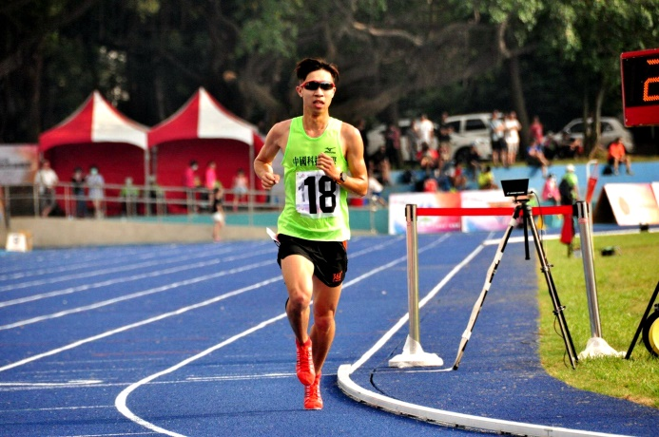 |  |  | 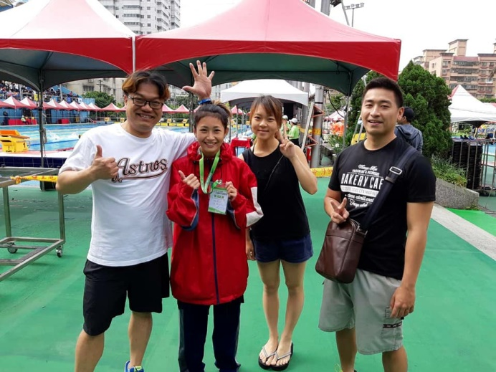
照片說明1：田徑隊竹觀四B吳聲均同學參加10000公尺競賽 |  |  | 照片說明2：竹視二B施見歡同學參加50公尺蛙式競賽
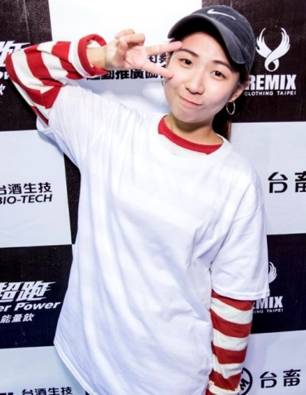 |  |  | 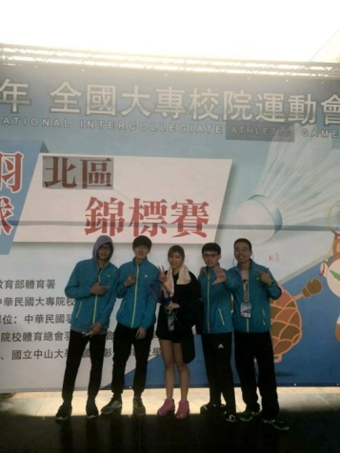
照片說明3：北建四A丁于軒榮獲一般女子組46公斤級跆拳道第3名 |  |  | 照片說明4：北數二B汪采萱參加一般女子組羽球單打榮獲第7名
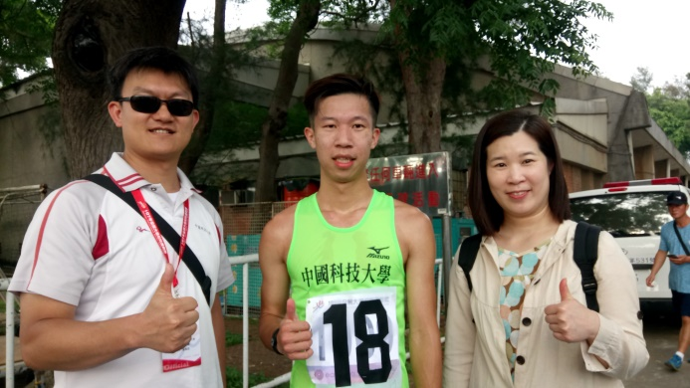
照片說明5：竹觀四B吳聲均同學母親（右一）到場加油 |  |  | 照片說明6：

